**city**

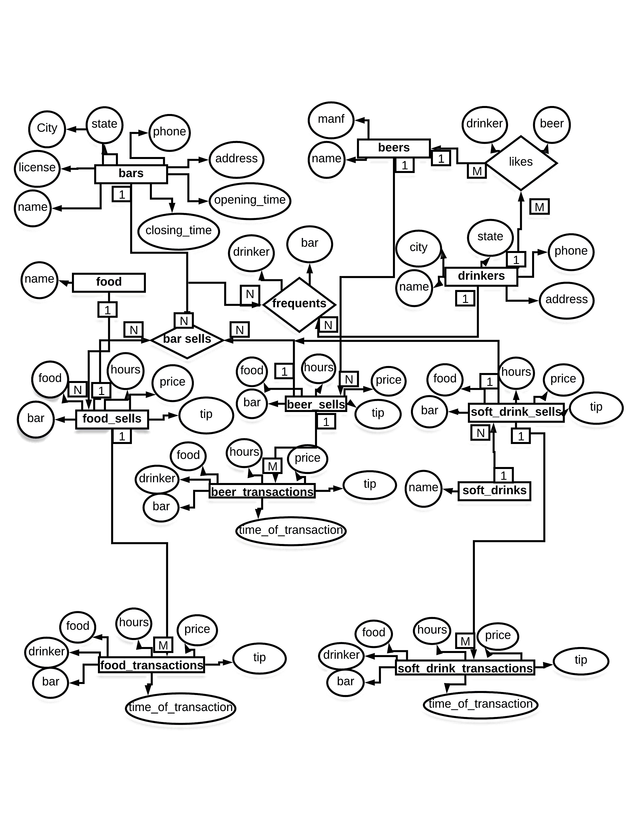

**beer**

**soft_drink**

**beer**

**soft_drink**